КВН, посвященный Дню Матери.
«Нам не страшны преграды, если мама рядом».
Звучит музыка, в зал входят дети с мамами, садятся на места.
Ведущий:Здравствуйте, все! Сегодня замечательный праздник, посвященный самому дорогому и близкому человеку – маме. Это День Матери. Первое слово, которое произносит человек – это слово «МАМА». Оно обращено к той, что подарила ему жизнь. Каждый из вас знает, что самый лучший друг любого человека – это его МАМА.
Ребенок:
День Матери по всей стране,
Сегодня отмечают,
Одно на свете ясно мне –
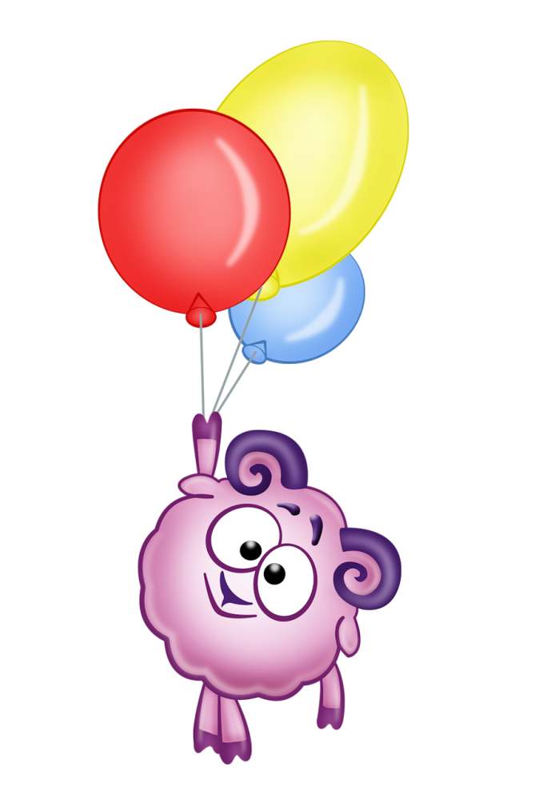
Я маму обожаю!
Она любимая моя,
Сильнее нет на свете!
На ней – уют, на ней – семья,
Люблю её за это!
Ведущий:
- Кто пришел ко мне с утра? /Мамочка/
- Кто сказал: «Вставать пора?» /Мамочка/
- Кашу кто успел сварить? /Мамочка/
- Чаю в чашки всем налить? /Мамочка/
- Кто косички мне заплел? /Мамочка/
- Целый дом один подмел? /Мамочка/
- Кто цветов в саду нарвал? /Мамочка/
- Кто меня поцеловал? /Мамочка/
- Кто ребячий любит смех? /Мамочка/
- Кто на свете лучше всех? /Мамочка/
Ведущий:
Мы поздравляем Вас с праздником и приглашаем на игру КВН.
Всем! Всем! Всем! Мы начинаем КВН! Сегодня мы вместе будем отвечать на вопросы, отгадывать загадки и играть.
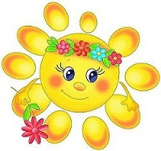
На нашем празднике присутствует две команды «Звездочка» и «Солнышко».
Девиз нашего праздника…
Все хором: Нам не страшны преграды,
если мама рядом!
Ведущий: Первый конкурс – «Разминка».
О матери сложено много пословиц и поговорок. Знают ли их наши мамы и дети, мы сейчас проверим. Вам нужно закончить пословицу. /командам по очереди/.
1. При солнышке тепло, /при матери добро/.
2. Птица рада солнышку, /а младенец матери/.
3. Нет ближе дружка, /как родная матушка/.
4. У ребенка заболит пальчик, /а у мамы сердечко/.
Ведущий: Команды замечательно справились с заданием. Дети, а вы знаете, какие у мамы глаза?
Дети: голубые, добрые, внимательные, ласковые.
Ведущий: В маминых глазах вся наша жизнь. В них мы сами, в настоящем, прошлом и будущем. А что мы знаем о маминых руках? Какие они?
Дети: заботливые, добрые, нежные, трудолюбивые, теплые.
Ведущий: Мамины руки не знают скуки. То вяжут, то шьют, то готовят, то стирают. Мы верим и знаем, что мамины руки чудотворны. Вот почему едва лишь что-то заболит у нас или ушибемся – сразу бежим к маме. Едва лишь мама прижмет к себе, погладит там, где болит, и вот уже боль пропала.
Второй конкурс – «Мамины руки».
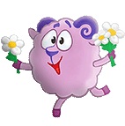
Мамы становятся в круг и с закрытыми глазами трогают детей, пока не найдут своего ребенка.
Ребенок:
Люблю тебя, мама. За что, я не знаю.
Наверно за то, что дышу, и мечтаю,
И радуюсь солнцу и светлому дню-
За это тебя я, родная, люблю.
За небо, за ветер, за воздух вокруг…
Люблю тебя, мама. Ты лучший мой друг!

Третий конкурс – «Загадки для ребяток».
1. Эти шарики на нити вы примерить, не хотите ли?
На любые ваши вкусы в маминой шкатулке…./бусы/
2. В ушках маминых сверкают, цветом радуги играют.
Серебрятся капли – крошки, украшения…/сережки/.
3. Край её зовут полями, верх украшен весь цветами.
Головной убор – загадка, есть у мамы нашей…./шляпка/.
4. Это кушанье для всех мама сварит на обед.
И половник тут как тут, разольёт в тарелки …./суп/.
5. Гладит платья и рубашки, отутюжит нам кармашки.
Он для мамы верный друг, имя у него…./утюг/.
6. Полосатый зверь у мамы, блюдце выпросит сметаны.
И, поев её немножко, замурлычет наша…/кошка/.

Четвертый конкурс для девочек «Накроем стол для чаепития».
Пятый конкурс для мальчиков на ловкость, быстроту.

Стихотворение читает мама:

Как круто быть мамой двоих пацанов.
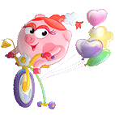
И это любому понятно без слов.
Быть мамой девчонок, конечно, не то.
Там куклы, посудка, больничка, лото...
Там пышные юбки и косы до пят...
Мне ж подарил Бог ... двух пацанят.
Я выучу с ними все марки машин,
А станут постарше - все виды их шин.
Еще подрастут и меня просветят,
Как действуют стартер, кардан и домкрат.
Без них я могла б ничего не узнать.
Зачем нужен лобзик? Неужто лобзать?
Тиски нам зачем? Чтобы тискать кого-то?
Подшипники – что- это? С шипами чего-то?
Так много всего, что могло пройти мимо...
Но вот оно счастье - ДВА парня, ДВА сына...

Шестой конкурс — конкурс скороговорок.
В этом конкурсе мамы помогают своим детям. Скороговорки говорят все хором.

1. Король – орел, орел – король.
2. Маша Ромаше дала сыворотку из-под простокваши.
3. Колпак на колпаке, под колпаком колпак.
4. Дед Дудник в дуду дудел, Димку дед дудой задел.

Ребенок:
Мама любит и жалеет. Мама понимает.
Мама всё моя умеет, всё на свете знает!
- Почему кусают осы? Спрашиваю прямо.
И на все мои вопросы отвечает мама.
Скажет мне, откуда с неба снег зимой берется.
Почему буханка хлеба из муки печется?
Почему собака лает? Что во сне приснится?
Почему сосулька тает и дрожат ресницы?
Почему на небе тучка, а в лесу - лужайка?
Я липучка – почемучка, а она – всезнайка!

Седьмой конкурс – «Сказочный»
Нам пришли сказочные телеграммы. Из каких же они сказок?
1.Телеграмма команде «Звездочка»
Ждали маму с молоком,
А пустили волка в дом.
Кто же были эти
Маленькие дети? (семеро козлят)

2.Телеграмма команде «Солнышко»
Уплетая калачи, ехал парень на печи.
Прокатился по деревне и женился на царевне. (Емеля из скзки «По щучьему веленью»)

3. «Звездочка»
Эта скатерть знаменита
Тем, что кормит всех до сыта.
Что сама собой она
Вкусных кушаний полна (скатерть-самобранка)

4. «Солнышко»
Сладкий яблок аромат
Заманил ту птицу в сад.
Перья светятся огнем.
И светло вокруг, как днем (Жар-птица)

5. «Звездочка»
Знает утка, знает птица,
Где Кощея смерть таиться.
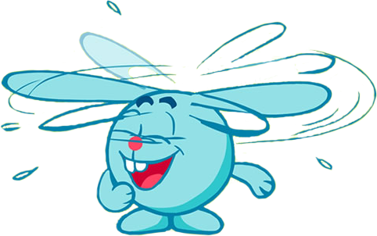
Что же это за предмет?
Дай, дружок, скорей ответ. (игла)

6. «Солнышко»
Как у бабы у Яги
Нет совсем одной ноги.
Зато есть замечательный
Аппарат летательный (ступа)

7. «Звездочка»
Убежали от грязнули
Чашки, ложки и кастрюли.
Ищет их она, зовет, и в дороге слезы льет (Федора).

8. «Солнышко»
В гости к бабушке пошла, пироги ей понесла.
Серый волк за ней следил,
Обманул и проглотил. (Красная шапочка)

9. «Звездочка»
У Золушки с ножки
Свалилась случайно.
Была не простою она, а хрустальной (туфелька)

10. «Солнышко»
Всех важней она в загадке, хоть и в погребе жила.
Репку вытащить из грядки
Деду с бабкой помогла. (мышка)

Ведущий:
По всему видно, что сказки наши мамы и ребята знают хорошо, и мы весело проведем с вами сказочные соревнования.
Игра «Репка»
Две команды: дед, бабка, внучка, жучка, кошка, мышка, репка.
Репка садится в конце дистанции.
Команды строятся по порядку. По сигналу бежит «дед», обегает «репку», берет за руку «бабку», и вместе обегают «репку» и т.д.

Ребенок:
Я так люблю тебя! Мне нужно, чтобы ты
И в час, и в день любой всегда была со мной.
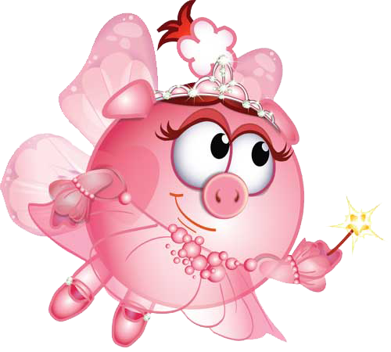
Я так люблю тебя, что и сказать нельзя!
Но не люблю, когда в слезах твои глаза.
Я так люблю тебя! Хоть обойди весь свет,
Тебя красивей нет, тебя нежнее нет.
Добрее нет тебя, любимей нет тебя
Никого, нигде,
Мама моя, мама, мамочка моя!

1. Мы наш праздник завершаем,
Милым мамам пожелаем,
Чтобы мамы не старели,
Молодели, хорошели.

2. Мы хотим, чтоб без причины,
Вам дарили бы цветы.
Улыбались все мужчины,
От вашей чудной красоты.
Ведущий:
1. От сердца получите подарки эти скромные,
Примите пожелания огромные, огромные!
2. Пусть ваше сердце расцветает,
Душа печали не встречает!

1.Желаем мира и любви, желаем молодости вечной.
Пусть будут радости длинны, а огорченья быстротечны.
2.Пусть будет все, как в доброй сказке: удача, тысячи цветов.
Здоровье, улыбки, счастье, дела, достойные стихов.

